“LA GRAN CASA PEÑA.”
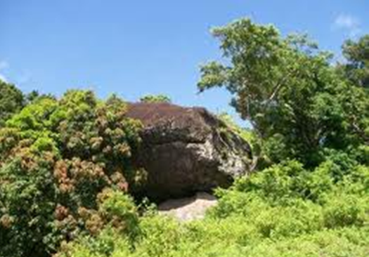
Esta gran obra natural, que Dios ha querido dejar en este bello lugar, La gran casa peña, una piedra que solo Dios sabe dónde estaba oculta, no es una piedra fina, es una piedra, que solo se ve, en los volcanes y que solo volcanes producen en las lavas, como piedra quemada o calcárea y que bien pudiera ser también de algún meteorito que en alguna época aquí se depositó, piedra tipo calcáreo y que con los tiempos va tomando las formas distintas de presentación. En San Sebastián Arriba, tenemos un histórico monumento natural. Para los Santiagueños en especial y para los historiadores. Es una piedra de aproximados treinta metros de circunferencia y de una altura de aproximados veintidós metros y en otra parte más. Entre los moradores de este lugar de San Sebastián Arriba, este monumento les hace creer, que les trae mucha suerte y bendiciones ellos solo esperan, que para el futuro, les ha de llegar bienestar a este bonito lugar y para los turistas, llegar a la casa peña es llegar a descansar la dura fatiga del cansancio de caminar hacia arriba ,en fila india por la hilera de el camino o verdad que existe, curiosidad de subir al tacuacín en la cima hay una piedra enorme en la que se puede observar todo el panorama de la bella ciudad Nonualco del gran caudillo y la gran serpentaria hilera en la lejanía del gran rio Jiboa. Al atardecer solo la orquesta del reino del pájaro queda en la soledad triste con su hermoso concierto de difíciles fusas de grandes maestros, gorjeando solo trinos de las mejores flautas de bellos clarines.
Es la gran tortuga que los Santiagueños han heredado de la madre naturaleza , que por siglos ahí se encuentra, es tan amigable que las personas muy bien pueden subir sobre ella sin molestarse y bajo de ella posarse sin tratar de huir y le encanta que los visitantes caminen debajo de ella levantándose más alto para poder producir sombra muy fresca. Ella no quiere bajar más abajo ya que muy bien sabe que estragos produciría a los morado Res que ahí viven.
Prof.: José Domingo García García.

